直
播
教
室
操
作
说
明

一、学生进入直播教室（学生端PC）
- 学生登录系统后，点击【课程—直播课堂】，可以看到所有直播教室的列表， 在直播时间内，点击“进入直播”参加直播授课，如下图：

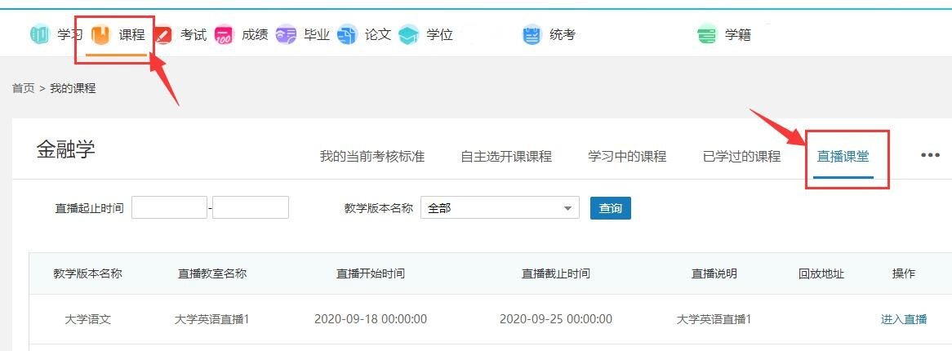
- 如果是首次使用在线直播功能，需要先下载安装直播软件，下载安装后点击
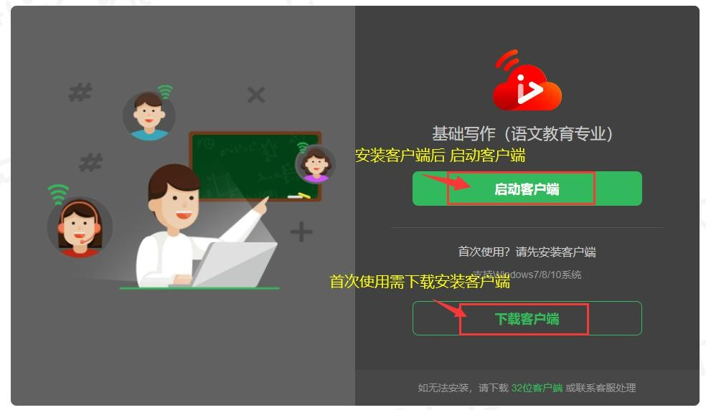
【启动客户端】，进行直播授课操作；
如不想安装客户端可直接点击【启动客户端】等待大约 2 分钟，点击【去观看】即可直接网页观看；
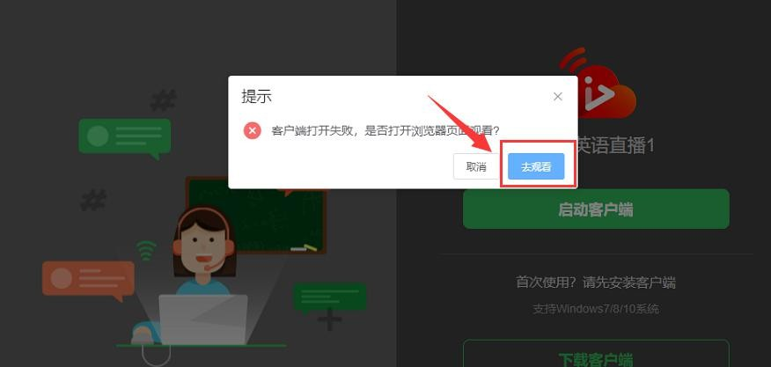
- 已安装客户端的点击“ 进入直播” 后， 浏览器弹出提示框， 点击“ 打开CEduLiveClass-Teacher.exe ” ;

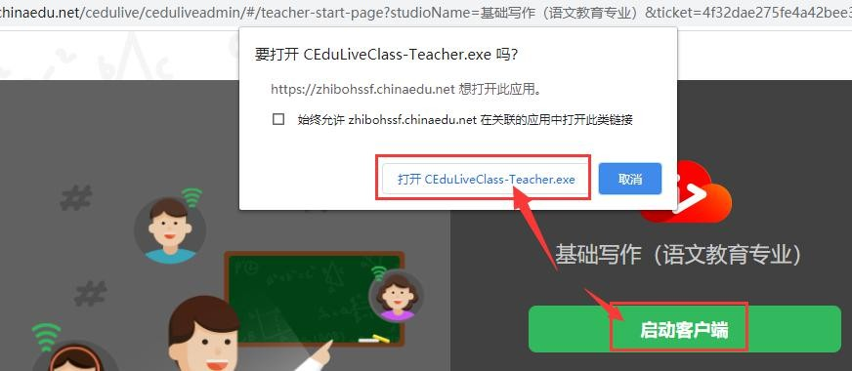
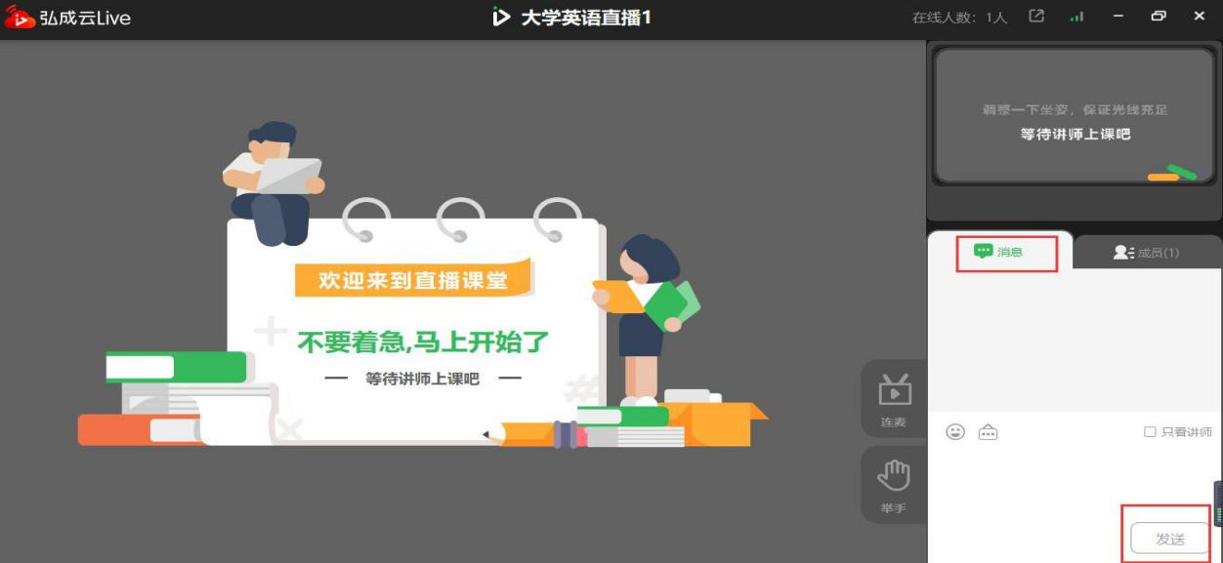
- 学生进入直播间后，可以收听老师授课内容及共享的文件、共享桌面和互动等；

二、学生手机端进入直播课堂（学生端APP）
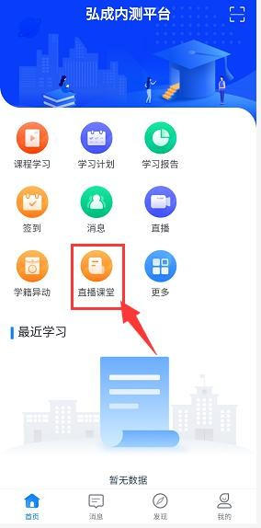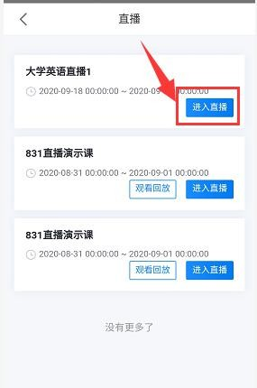1.登录【学起 plus】APP，首页进入“直播课堂”

